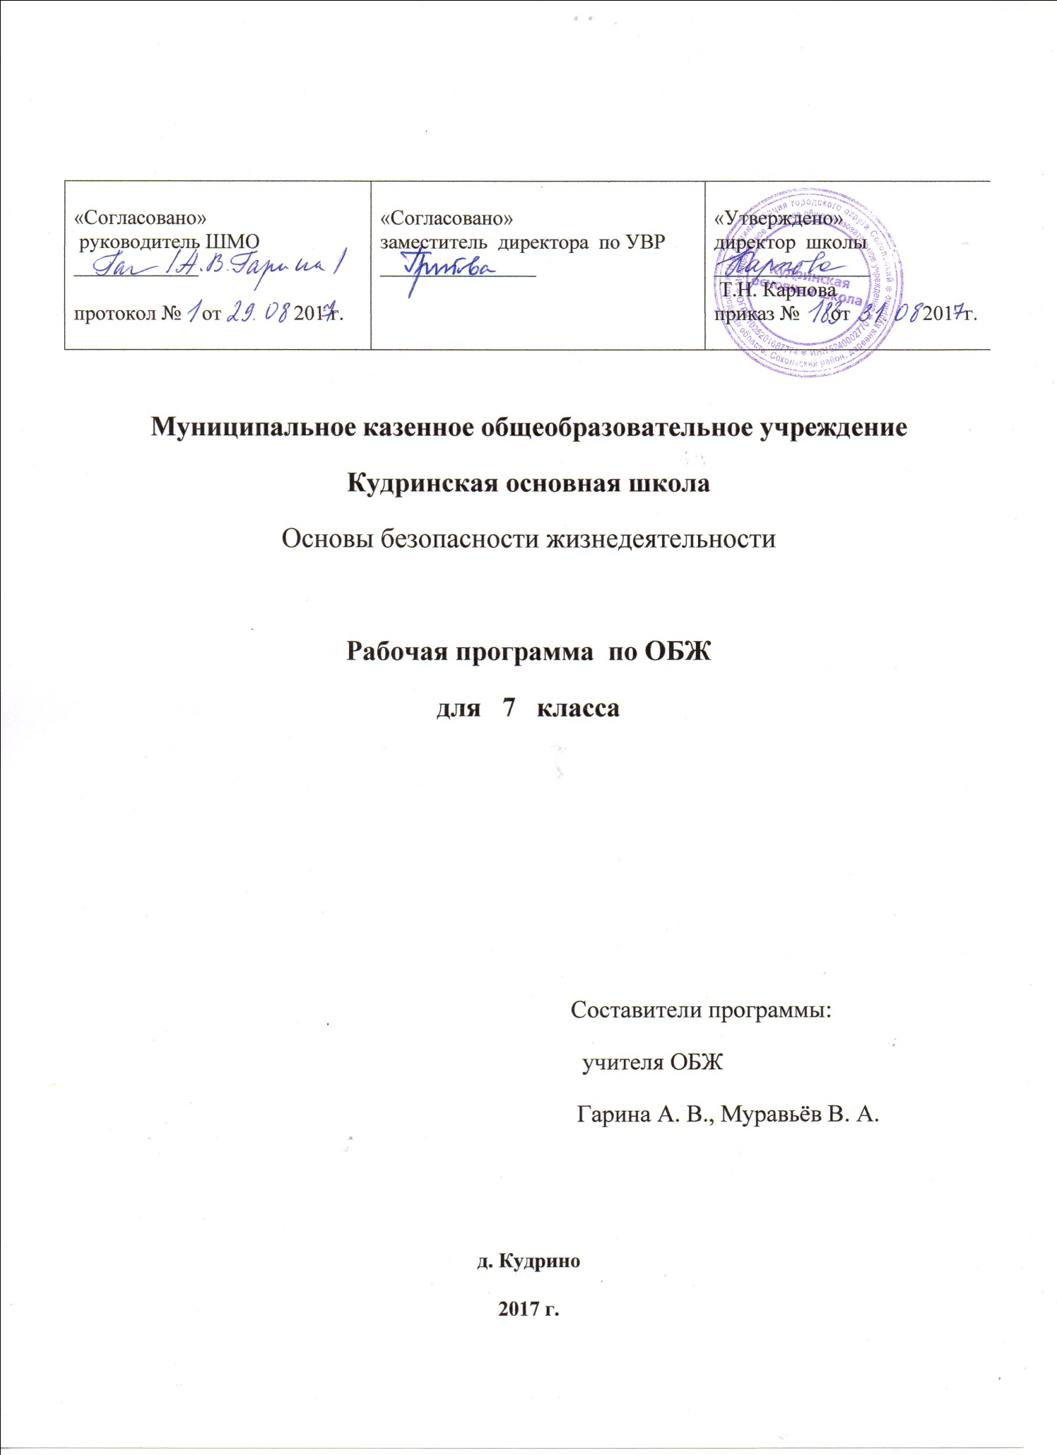

Пояснительная записка
Настоящая рабочая программа по Основам безопасности жизнедеятельности для 7 класса составлена на основе Федерального компонента государственного образовательного стандарта основного общего образования, примерной программы основного общего образования по ОБЖ //Примерные программы по учебным предметам. Основы безопасности жизнедеятельности . 5-9 классы: проект.- М.: Просвещение, 2011. (Стандарты второго поколения)// с учетом авторской программы «Основы безопасности жизнедеятельности. Рабочие программы. Предметная линия учебников . 5-9 классы. Под редакцией А.Т.Смирнова. Авторы А.Т.Смирнов, Б.О.Хренников », издательство «Просвещение» 2016 год.
Место предмета в учебном плане
На изучение данного курса в учебном плане отводится 1 час в неделю, всего 35 часов в год.
Программа ориентирована на использование учебника:
Основы безопасности жизнедеятельности.7 класс: учеб. для общеобразоват .организаций / А.Т.Смирнов,Б.О. Хренников/Под ред.А.Т.Смирнова;-4-е издание. , из-во «Просвещение».-М.: Просвещение, 2015.

Формы организации учебной деятельности: фронтальная, групповая, индивидуальная
При организации процесса обучения в рамках данной программы предполагается применение следующих педагогических технологий обучения: личностно-ориентированная, деятельностная технология, практико-ориентированный подход, ИКТ и др.
Система контроля и оценка качества знаний на уроках ОБЖ.
Для преподавателя ОБЖ в школе проблема оценивания качества знаний учащихся актуальна по той причине, что четко прописанных критериев для данного предмета не существует. Есть общие требования к устному ответу учащихся, требования при проверке письменных работ.
Однако специфика курса ОБЖ заключается в том, что при недостатке часов встает вопрос внедрении методов экспресс-контроля, таких как: тесты, диктанты и другие.
При проведении контроля качества знаний на уроках ОБЖ используются различные формы контроля:
- предварительный;
- вспомогательный;
- текущий;
- тематический
- итоговый.
Предварительный контроль – позволяет выявить те знания, на которые в дальнейшем будет делаться упор при изложении нового материала
Вспомогательный контроль – проводится преподавателем для установления наиболее сложно усваиваемых элементов урока.
Текущий контроль – проводится по завершению каждой отдельной темы и охватывает знания предыдущих. для закрепления материала.
Тематический контроль – проводится для проверки усвоения материала раздела
Итоговый контроль – по прохождению курса состоящего из нескольких разделов или всего курса в целом.

При проведении контроля качества знаний используются его различные методы.
- Устный контроль
Устный опрос используется тогда, когда вопрос не требует затрат времени на длительное обдумывание, проверяются таким образом только знания первого (репродуктивного) уровня.
  - карточки с вопросами,
  - работа с опорными конспектами,
  - документами с их анализом,
  - билетная система
Основным недостатком устного опроса является субъективное отношение учителя к ученику.
- Письменный контроль
- Письменный ответ учащегося.
- Реферат.

Формы контроля
Устный, письменный, машинный контроль
Индивидуальный, групповой и фронтальный контроль
Формы проверки знаний
Вопросы для текущего контроля
Тесты
Проверочные работы
Контрольные работы
Практические работы
Зачеты и экзамены

Нормативно правовая база.
Рабочая программа учебного курса ОБЖ для 7 класса разработана в соответствии с :
- - Федеральным законом от 29.12.2012 № 273- ФЗ "Об образовании в Российской Федерации";
- - Порядком организации и осуществления образовательной деятельности по основным общеобразовательным программам – образовательным программам начального общего, основного общего образования, утвержденным приказом Министерства образования и науки Российской Федерации от 30.08.2013 № 1015;
- - Федеральным государственным образовательным стандартом основного общего образования, утвержденным, приказом Министерства образования и науки Российской Федерации от 17.12.2010 № 1897, с изменениями, внесенными приказом Министерства образования и науки Российской Федерации от 31.12.2015 № 1577;
- -Учебным планом Школы;
- -Уставом Школы.
- -Примерной программой дисциплины, утвержденной Министерством образования и науки Российской Федерации (или авторской программе, прошедшей экспертизу и апробацию);
- -Федеральным перечнем учебников, утвержденных, рекомендованных (допущенных) к использованию в образовательном процессе в образовательных учреждениях, реализующих программы общего образования.
В настоящей учебной программе реализованы требования федеральных законов: «О защите населения и территорий от чрезвычайных ситуаций природного и техногенного характера», «Об охране окружающей природной среды», «О пожарной безопасности», «О гражданской обороне» и др.
Содержание программы выстроено по трем линиям: обеспечение личной безопасности в повседневной жизни, оказание первой медицинской помощи, основы безопасного поведения человека в чрезвычайных ситуациях. Предлагаемый объем содержания является достаточным для формирования у обучающихся общеобразовательной школы основных понятий в области безопасности жизнедеятельности.
В ходе изучения предмета обучающиеся получают знания о здоровом образе жизни, о чрезвычайных ситуациях природного и техногенного характера, их последствиях и мероприятиях, проводимых государством по защите населения. Большое значение придается также формированию здорового образа жизни и профилактике вредных привычек, привитию навыков по оказанию первой медицинской помощи пострадавшим.
Цели и задачи:
Рабочая программа имеет цели:
-безопасное поведение учащихся в чрезвычайных ситуациях природного, техногенного и социального характера;
-понимание каждым учащимся важности сбережения и защиты личного здоровья как индивидуальной и общественной ценности;
-антиэкстремистское мышление и антитеррористическое поведение учащихся, в том числе нетерпимость к действиям и влияниям, представляющим угрозу для жизни человека;
-готовность и способность учащихся к нравственному самосовершенствованию
Рабочая программа способствует решению следующих задач:
-формирование у учащихся модели безопасного поведения в повседневной жизни, в транспортной среде и чрезвычайных ситуациях природного, техногенного и социального характера;
-формирование индивидуальной системы здорового образа жизни;
-выработка у учащихся антиэкстремистской и антитеррористической личностной позиции и отрицательного отношения к психоактивным веществам и асоциальному поведению.

Планируемые результаты освоения учебного предмета
Личностными результатами являются:
-развитие личностных, в том числе духовных и физических, качеств, обеспечивающих -защищенность жизненно важных интересов личности от внешних и внутренних угроз;
-формирование потребности соблюдать нормы здорового образа жизни, осознанно выполнять -правила безопасности жизнедеятельности;
-воспитание ответственного отношения к сохранению окружающей природном среды, личному -здоровью как к индивидуальной и общественной ценности.
Метапредметными результатами являются УУД:
- Регулятивные УУД: умение самостоятельно планировать пути достижения целей защищённости, в том числе альтернативные, осознанно выбирать наиболее эффективные способы решения учебных и познавательных задач;
умение самостоятельно определять цели своего обучения, ставить и формулировать для себя новые задачи в учёбе и познавательной деятельности, развивать мотивы и интересы своей познавательной деятельности;
умение соотносить свои действия с планируемыми результатами курса, осуществлять контроль своей деятельности в процессе достижения результата, определять способы действий в опасных и чрезвычайных ситуациях в рамках предложенных условий и требований, корректировать свои действия в соответствии с изменяющейся ситуацией;
умение оценивать правильность выполнения учебной задачи в области безопасности жизнедеятельности, собственные возможности её решения;
владение основами самоконтроля, самооценки, принятия решений и осуществления осознанного выбора в учебной и познавательной деятельности;
- Познавательные УУД:
умение определять понятия, создавать обобщения, устанавливать аналогии, классифицировать, самостоятельно выбирать основания и критерии (например, для классификации опасных и чрезвычайных ситуаций, видов террористической и экстремистской деятельности), устанавливать причинно- следственные связи, строить логическое рассуждение, умозаключение (индуктивное, дедуктивное и по аналогии) и делать выводы;
умение создавать, применять и преобразовывать знаки и символы, модели и схемы для решения учебных и познавательных задач;
освоение приёмов действий в опасных и чрезвычайных ситуациях природного, техногенного и социального характера, в том числе оказание первой помощи пострадавшим.
- Коммуникативные УУД:
умение организовывать учебное сотрудничество и совместную деятельность с учителем и сверстниками; работать индивидуально и в группе: находить общее решение и разрешать конфликты на основе согласования позиций и учёта интересов; формулировать, аргументировать и отстаивать своё мнение;
формирование и развитие компетентности в области использования информационно-коммуникационных технологий;
формирование умений взаимодействовать с окружающими, выполнять различные социальные роли во время и при ликвидации последствий чрезвычайных ситуаций.
Предметными результатами являются:
1. В познавательной сфере:
- знания об опасных и чрезвычайных ситуациях; о влиянии их последствий на безопасность личности, общества и государства; о государственной системе обеспечения защиты населения от чрезвычайных ситуаций; об организации подготовки населения к действиям в условиях опасных и чрезвычайных ситуаций; о здоровом образе жизни; об оказании первой медицинской помощи при неотложных состояниях; о правах и обязанностях граждан в области безопасности жизнедеятельности.
2. В ценностно-ориентационной сфере:
- умения предвидеть возникновение опасных ситуаций по характерным признакам их появления, а также на основе анализа специальной информации, получаемой из различных источников;
- умения применять полученные теоретические знания на практике — принимать обоснованные решения и вырабатывать план действий в конкретной опасной ситуации с учетом реально складывающейся обстановки и индивидуальных возможностей;
- умения анализировать явления и события природного и социального характера, выявлять причины их возникновения и возможные последствия, проектировать модели личного безопасного поведения.
3.В коммуникативной сфере:
- умения информировать о результатах своих наблюдений, участвовать в дискуссии, отстаивать свою точку зрения, на ходить компромиссное решение в различных ситуациях.
4.В эстетической сфере:
- умение оценивать с эстетической (художественной) точки зрения красоту окружающего мира; умение сохранять его.
5.В трудовой сфере:
- знания устройства и принципов действия бытовых приборов и других технических средств, используемых в повседневной жизни: локализация возможных опасных ситуаций,
связанных с нарушением работы технических средств и правил их эксплуатации;
- умения оказывать первую медицинскую помощь.
6. В сфере физической культуры:
- формирование установки на здоровый образ жизни;
- развитие необходимых физических качеств: выносливости, силы, ловкости, гибкости, скоростных качеств, достаточных для того, чтобы выдерживать необходимые умственные и
физические нагрузки; умение оказывать первую медицинскую помощь при занятиях физической культурой и спортом.
Требования к уровню подготовки учащихся
В результате изучения основ безопасности жизнедеятельности ученик должен знать:
- потенциальные опасности природного, техногенного и социального характера, наиболее часто возникающие в повседневной жизни, их возможные последствия и правила личной безопасности;
основные виды активного отдыха в природных условиях и правила личной безопасности при активном отдыхе в природных условиях;
- систему взглядов, принятых в Российской Федерации, по обеспечению безопасности личности, общества и государства от внешних и внутренних угроз;
- наиболее часто возникающие чрезвычайные ситуации природного, техногенного и социального характера, их последствия и классификацию;
- основные виды террористических актов, их цели и способы осуществления;
законодательную и нормативно-правовую базу Российской Федерации по организации борьбы с терроризмом;
- правила поведения при угрозе террористическою акта;
Ученик должен уметь:
- предвидеть возникновение наиболее часто встречающихся опасных ситуаций по их характерным признакам;
- принимать решения и грамотно действовать, обеспечивая личную безопасность при возникновении чрезвычайных ситуаций;
- действовать при угрозе возникновения террористического акта, соблюдая правила личной безопасности;
- оказывать первую медицинскую помощь при неотложных состояниях.
Кроме того, учащиеся должны обладать компетенциями по использованию полученных знаний и умений в практической деятельности и в повседневной жизни для:
- обеспечения личной безопасности в различных опасных и чрезвычайных ситуациях природного и социального характера;
- оказания первой медицинской помощи пострадавшим;
- выработки убеждений и потребности в соблюдении норм здорового образа жизни.

Содержание предметного курса
МОДУЛЬ 1
Основы безопасности личности, общества и государства
РАЗДЕЛ 1-2
Основы комплексной безопасности. Защита населения РФ от чрезвычайных ситуаций
Глава 1. Общие понятия об опасных и чрезвычайных ситуациях природного характера
Различные природные явления . Общая характеристика природных явлений. Опасные и чрезвычайные ситуации природного характера.
Глава 2. Чрезвычайные ситуации геологического происхождения
Землетрясение. Причины возникновения и возможные последствия. Защита населения от землетрясений. Правила безопасного поведения населения при землетрясении. Расположение вулканов на земле, извержения вулканов. Последствия извержения вулканов. Защита населения. Оползни и обвалы, их последствия. Защита населения.
Глава 3. Чрезвычайные ситуации метеорологического происхождения.
Ураганы и бури, причины их возникновения, возможные последствия. Защита населения от последствий ураганов и бурь. Смерчи.
Глава 4. Чрезвычайные ситуации гидрологического происхождения.
Наводнения. Виды наводнений и их причины. Защита населения от последствий наводнений. Рекомендации населению по действиям при угрозе и во время наводнения. Сели и их характеристика. Защита населения от последствий селевых потоков. Цунами и их характеристика. Защита населения от цунами. Снежные лавины.
Глава 5. Природные пожары и чрезвычайные ситуации биолого-социального происхождения.
Лесные и торфяные пожары и их характеристика. Профилактика лесных и торфяных пожаров. Инфекционная заболеваемость людей и защита населения. Эпизоотии и эпифитотии.
РАЗДЕЛ 3.
Основы противодействия терроризму и экстремизму в Российской Федерации.
Глава 6. Духовно-нравственные основы противодействия терроризму и экстремизму.
Терроризм и опасность вовлечения подростка в террористическую и экстремистскую деятельность. Роль нравственных позиций и личных качеств подростка в формировании антитеррористического поведения.
МОДУЛЬ II
Основы медицинских знаний и здорового образа жизни
РАЗДЕЛ 4
Основы здорового образа жизни
Глава 7. Здоровый образ жизни и его значение для гармоничного развития человека
Психологическая уравновешенность. Стресс и его влияние на человека. Анатомно-физиологические особенности человека в подростковом возрасте
.РАЗДЕЛ 5
Основы медицинских знаний и оказание первой медицинской помощи
Глава 8. Первая медицинская помощь при неотложных состояниях
Общие правила оказания первой медицинской помощи.
Оказание первой медицинской помощи при наружном кровотечении
Оказание первой медицинской помощи при ушибах и переломах.
Общие правила транспортировки пострадавшего.

Тематическое планирование по ОБЖ
на 2017 - 2018 учебный год
7 класс.
Модуль№  Раздел№  и тема  урока | Наименование раздела и темы | Кол-во часов |  |  | Дата проведе-ния
 |  | Раздел | Тема | Урок
Модуль1 | Основы безопастности личности, общества и государства.
Р. 1-2 | Основы комплексной безопасности. Защита населения РФ от чрезвычайных ситуаций | 24
Гл. 1 | Тема 1. Общие понятия об опасных и чрезвычайных ситуациях природного характера |  | 3
1.1. | Вводный инструктаж по ТБ и ПБ.  Различные природные явления и причины их возникновения. |  |  | 1
1.2. | Общая характеристика природных явлений. |  |  | 1
1.3. | Опасные и чрезвычайные ситуации. Общие понятия и определения. |  |  | 1
Гл. 2 | Чрезвычайные ситуации геологического происхождения |  | 6
2.1. | Землетрясение. Причины возникновения землетрясения и его возможные последствия. |  |  | 1
2.2. | Защита населения от последствий землетрясений. |  |  | 1
2.3. | Правила безопасного поведения населения при землетрясении. |  |  | 1
2.4 | Расположение вулканов на Земле, извержение вулканов. |  |  | 1
2.5 | Последствия извержения вулканов. Защита населения. |  |  | 1
2.6 | Оползни и обвалы, их последствия. Защита населения. |  |  | 1
Гл. 3 | Чрезвычайные ситуации метеорологического происхождения. |  | 3
3.1. | Ураганы и бури, причины их возникновения, возможные последствия. |  |  | 1
3.2. | Защита населения от последствий ураганов и бурь. |  |  | 1
3.3. | Смерчи. |  |  | 1
Гл. 4 | Чрезвычайные ситуации гидрологического происхождения. |  | 8
4.1. | Наводнения. Виды наводнений и их причины. |  |  | 1
4.2. | Защита населения от последствий наводнений. |  |  | 1
4.3. | Рекомендации населению по действиям при угрозе и во время наводнений. |  |  | 1
4.4. | Сели и их характеристика. |  |  | 1
4.5 | Защита населения от последствий селевых потоков. |  |  | 1
4.6 | Цунами и их характеристика. |  |  | 1
4.7 | Защита населения от цунами. |  |  | 1
4.8 | Снежные лавины. |  |  | 1
Гл. 5 | Природные пожары и чрезвычайные ситуации биолого-социального происхождения |  | 4
5.1. | Лесные и торфяные пожары и их характеристика. |  |  | 1
5.2. | Профилактика лесных и торфяных пожаров, защита населения. |  |  | 1
5.3. | Инфекционные заболевания людей и защита населения. |  |  | 1
5.4 | Эпизоотии и эпифитотии. |  |  | 1
Р. 3 | Основы противодействия терроризму и экстремизму в РФ. | 4
Гл. 6 | Духовно-нравственные основы противодействия терроризму и экстремизму. |  | 4
6.1 | Терроризм и опасность вовлечения подростка в террористическую и экстремистскую деятельность |  |  | 2
6.2 | Роль нравственных позиций и личных качеств подростка в формировании антитеррористического поведения. |  |  | 2
Модуль2 | Основы медицинских знаний и здорового образа жизни.
Р. 4 | Основы здорового образа жизни. | 3
Гл. 7 | Здоровый образ жизни и его значение для гармоничного развития человека |  | 3
7.1. | Психологическая уравновешенность. |  |  | 1
7.2. | Стресс и его влияние на человека. |  |  | 1
7.3. | Анатомо-физиологические особенности человека в подростковом возрасте. |  |  | 1
Р. 5 | Основы медицинских знаний и оказание первой помощи | 4
Гл. 8 | Первая помощь при неотложных состояниях |  | 4
8.1. | Общие правила оказания первой помощи. |  |  | 1
8.2. | Оказание первой помощи при наружном кровотечении. |  |  | 1
8.3. | Оказание первой помощи при ушибах и переломах. |  |  | 1
8.4 | Общие правила транспортировки пострадавшего. |  |  | 1
 | Всего часов: | 35

Приложения:
- Календарно-тематическое планирование
- Учебно методические материалы
- Контрольно-измерительные материалы

